成绩

南京工程学院
通信工程学院
课程设计说明书(论文)

题 目

课 程 名 称
专 业
班 级
学 生 姓 名
学 号
设 计 地 点
指 导 教 师

设计起止时间： 年 月 日至 年 月 日

一、课程设计目的
通过我们在《通信软件应用与设计》理论课程和上机实践课程的学习，我们已经对socket网络编程、windows编程、多线程编程的理论和实际使用有了一定的了解。在此基础上，能够再进一步拓展，利用一周的课程设计时间让我们写出一个比较综合的、主题明确，有一定实际应用价值的规模较大的软件程序。本次课程设计的目的在于较为全面地锻炼我们进行软件设计的能力，做到能够较为明确的给出系统需求分析、详细设计和编码、测试，掌握常用的软件设计技巧、调试技巧；独立地完成课程设计报告。通过本次课程设计，能够使我们积累对C语言、网络编程、通信协议编程等通信应用软件中常用技术的经验，为后续的软件设计技术的学习打下较好的基础。

二、课程设计要求
1) 综合应用所学的数据库、C语言、网络编程等知识和基本技能；
2）掌握软件开发的基本流程；
3）能够完成一个比较完善的小型程序；
4）能够解决较为复杂的软件开发中所遇到的问题；
5）能够在本指导书提供的案例的基础上进行创新和改进；
6）最后要求写出较为综合和完善的课程设计报告。

三、课程设计内容：“南工智能聊天系统”客户端软件
南工智能聊天系统由两部分程序组成，服务器软件和客户端软件。这两部分软件是各自独立的两个进程。服务器程序处于整个系统的核心，主要负责客户端信息的管理，包括：客户端登录、客户端信息查询、聊天信息转发等功能。客户端程序主要功能包括登录、查找好友、列出所有在线用户等功能。
客户端在与服务器建立通信之后，首先需要进行登录，登录实际上是接入服务器的请求，如果服务器忙，或者自己登录的ID已经被别的客户端抢先登录，则登录失败。登录成功后，客户端可能存在两种情况：一是主动发起聊天请求，在聊天之前首先需要请求服务器验证希望聊天的好友ID是否存在，如果存在则进入聊天阶段，否则输入另外的好友ID号。二是客户端被其他客户端发起请求，要求与自己聊天，这时存在同意和拒绝两种选择，同意则将对端的ID保存为当前自己的好友QQ，拒绝则返回信息给服务器，服务器收到拒绝信息后则返回“拒绝服务”消息给发起端。
除了上述功能，客户端还能发起查询所有在线好友的功能。

四、总体设计思路
系统采用C语言在windows系统中开发。图1给出了南工智能聊天系统的系统结构图，服务器启动以后等待客户端的连接，客户端的聊天信息经服务器转发给另一个客户端。服务器应具有简单的自我管理功能，客户端界面设计简洁和美观。
系统采用模块化分层实施的原则，其软件的设计层次如图2所示，TCP/IP通信层实现TCP/IP socket函数功能，业务层实现客户端或服务器的业务功能，主界面实现格式化输入输出功能，工具层提供一些通用风格的打印、调试函数。进行分层设计的好处是结构清晰、系统易于扩展，以及代码重用。
南工智能服务器
客户端
客户端 ATM
客户端
图1、南工智能聊天系统系统结构图

TCP
服务层
TCP/IP通信层
工
具
层
主界面
服务层
主界面
工
具
层

图2、南工系统软件设计分层模型

五、源码
/**********************************************************
* 文件名：MyMsg.h
* 描述： 服务器和客户端共用的头文件，消息定义
***********************************************************/
#ifndef _MYMSG_H_
#define _MYMSG_H_

enum {
LOGIN_MSG, //登录
LOGIN_MSG_RES, //登录响应
QUERY_FQQ, //查询单个好友QQ
QUERY_FQQ_RES, //查询单个好友QQ的响应
TALK_MSG, //聊天
REQUEST_ALL_FRD, //请求所有QQ好友信息
APPLY_ALL_FRD //应答所有QQ好友信息
};

struct LoginMsg {
unsigned char id; //消息编号
char qq[6]; //登录ID号
};

struct LoginMsgResponse {
unsigned char id; //消息编号
unsigned char isOK;
char reason[100]; //如果失败，则在此写入失败原因
};

struct FriendQqMsg {
unsigned char id; //消息编号
char qq[6];
};

struct FriendQqMsgResponse {
unsigned char id; //消息编号
unsigned char isOK;
};

struct TalkMsg {
unsigned char id; //消息编号
char qq[6];
char fqq[6];
char info[200];
};

struct RequestAllFriend {
unsigned char id; //消息编号
};

struct AllFriendMsg {
unsigned char id; //消息编号
char qq[6];
};

#endif

/**********************************************************
* 文件名：MyTCP.h
* 描述： TCP通信头文件
***********************************************************/
#ifndef _MYTCP_H_
#define _MYTCP_H_

int initSock(int IsServer);
int tcpConnect(const char *serverIP, unsigned short port);
int tcpAccept();
int tcpSend(unsigned int sock, const char *sendBuf, int sendBufLen);
int tcpRecv(unsigned int sock, char *recvBuf, int recvBufLen);
void tcpClose(unsigned int sock);

#endif

/**********************************************************
* 文件名：MyTools.h
* 描述：工具函数定义
***********************************************************/
#ifndef _MYTOOLS_H_
#define _MYTOOLS_H_
void printMsgExit(const char * msg);
void printMsg(const char * msg);
void printInt(int value);
void printIntExit(int value);

#endif

/**********************************************************
* 文件名：TalkClientService.h
* 描述： 客户端业务层函数声明
***********************************************************/
#ifndef _TALKCLIENTSERVICE_H_
#define _TALKCLIENTSERVICE_H_
#include <Windows.h>
#include <stdio.h>
#include <string.h>
#include <stdlib.h>
#include "MyMsg.h"

void connectServer();
void procLoginMsgResponse(struct LoginMsgResponse *msg);
void procFriendQqMsgResponse(struct FriendQqMsgResponse *msg);
void procTalkMsg(struct TalkMsg *msg);
void statusConnected();
void statusLogined();
void statusTalk();
void procApplyAllFriend(struct AllFriendMsg *msg);

/** 客户端状态 **/
enum {
STUS_START,
STUS_CONNECTED,
STUS_WAIT_LOGIN_RES,
STUS_LOGINED,
STUS_WAIT_QUERY_FQQ_RES,
STUS_TALK,
STUS_WAIT_QUERY_ALLQQ_RES
};

#endif

/*********************************************************
* 文件名：MyTCP.cpp
* 描述： TCP/IP通信socket封装
**********************************************************/
#include <stdio.h>
#include <WinSock2.h>
#include "MyTools.h"
#pragma comment (lib, "ws2_32.lib")

#define PORT 5001
int ls; //侦听套接字
int flag; //记录服务器或是客户端的标志

/* 描述: 初始化服务器或客户端, 该函数在使用中必需首先调用,客户端和服务器 */
int initSock(int IsServer)
{
WSADATA data;
if (WSAStartup(1, &data) <0)
printMsgExit("call WSAStartup() failure!");
ls = socket(AF_INET, SOCK_STREAM, IPPROTO_TCP);
if (ls < 0)
printMsgExit("创建套接字失败!");
flag = IsServer;
if (IsServer != 0)
{//服务器
struct sockaddr_in servAddr;
memset(&servAddr, 0, sizeof(servAddr));
servAddr.sin_family = AF_INET;
servAddr.sin_addr.s_addr = htonl(INADDR_ANY);
servAddr.sin_port = htons(PORT);

if (bind(ls, (struct sockaddr *)&servAddr, sizeof(servAddr))<0) {
printMsg("bind套接字失败!\n");
return -1;
}

if (listen(ls, 10)<0) {
printMsg("listen套接字失败!\n");
return -1;
}
}
return 0;
}

/* 描述: 仅用于客户端, 连接服务器 */
int tcpConnect(const char *serverIP, unsigned short port)
{
struct sockaddr_in servAddr;
memset(&servAddr, 0, sizeof(servAddr));
servAddr.sin_family = AF_INET;
servAddr.sin_addr.s_addr = inet_addr(serverIP);
servAddr.sin_port = htons(port);

if (connect(ls, (struct sockaddr *)&servAddr, sizeof(servAddr))<0)
{
printMsgExit("连接服务器失败！\n");
}
return ls;
}

/* 描述: 发送数据 */
int tcpSend(unsigned int sock, const char *sendBuf, int sendBufLen)
{
int len = send(sock, sendBuf, sendBufLen, 0);
return len;
}

/* 描述: 接收数据 */
int tcpRecv(unsigned int sock, char *recvBuf, int recvBufLen)
{
int len = recv(sock, recvBuf, recvBufLen, 0);
return len;
}

void tcpClose(unsigned int sock)
{
closesocket(sock);
WSACleanup();
}

/********************************************************
* 文件名：MyTools.cpp
* 描述： 共用的文件，工具函数定义
*********************************************************/
#include <stdio.h>
#include <stdlib.h>
#include "MyTools.h"

extern int flag;

void printMsg(const char * msg) {
if (flag)
printf("\t【南工服务器】%s", msg);
else
printf("\t【南工客户端】%s", msg);
}

void printInt(int value) {
if (flag)
printf("\t【南工服务器】%d", value);
else
printf("\t【南工客户端】%d", value);
}

void printMsgExit(const char * msg) {
printMsg(msg);
exit(0);
}

void printIntExit(int value) {
printInt(value);
exit(0);
}

/**********************************************************
* 文件名：TalkClient.cpp
* 描述： 客户端入口，界面操作
***********************************************************/
#include <stdio.h>
#include <Windows.h>
#include "TalkClientService.h"

void displayMenu();
void exitProc();
void defProc();
void procMenu();

char serverip[6];

int main(int argc, char *argv[])
{
if (argc < 2)
{
printf("请输入服务器的IP地址......\n");
return 0;
}
strcpy(serverip, argv[1]);
displayMenu();
procMenu();
while (1) Sleep(10000);
}

char ch; //菜单选择
void displayMenu()
{
printf("\n");
printf("\t************************************************\n");
printf("\t* *\n");
printf("\t* 南工2016聊天客户端程序 *\n");
printf("\t* V1.0 *\n");
printf("\t* *\n");
printf("\t* *\n");
printf("\t* *\n");
printf("\t* 1) 登录(L) *\n");
printf("\t* 2) 退出(e) *\n");
printf("\t* by--Pipi *\n");
printf("\t************************************************\n");
printf("\n");
connectServer();
printf("\t您的选择是:");
ch = getchar();
}

void procMenu()
{
switch (ch)
{
case 'l':
case 'L':
case '1':
statusConnected();
break;

case 'e':
case 'E':
case '2':
exitProc();
break;

default:
defProc();
}
}

void exitProc()
{
printf("\t客户端程序已经终止！\n");
exit(0);
}

void defProc()
{
printf("\t 输入字符错误！\n");
}

/**********************************************************
* 文件名：TalkClientService.cpp
* 描述： 客户端业务实现
***********************************************************/
#include "MyTCP.h"
#include "MyTools.h"
#include "TalkClientService.h"
void myRecvThread();
#define PORT 5001

extern char serverip[6];

char qq[6] = { 0 };
char fqq[6] = { 0 };
int sock;

int status = STUS_START;

void mainProc()
{
while (1)
{
switch (status)
{
case STUS_CONNECTED:
statusConnected();
break;

case STUS_WAIT_LOGIN_RES:
printMsg("等待服务器响应..........\n");
Sleep(1000);
break;

case STUS_LOGINED:
statusLogined();
break;

case STUS_WAIT_QUERY_FQQ_RES:
printMsg("等待服务器响应..........\n");
Sleep(1000);
break;

case STUS_TALK:
statusTalk();
break;

case STUS_WAIT_QUERY_ALLQQ_RES:
printMsg("等待服务器响应..........\n");
Sleep(1000);
break;
}
}
}

void statusTalk()
{
printMsg("退出聊天(Exit) 我说>>");
setbuf(stdin, NULL); //清空键盘缓冲区
char buf[1024] = { 0 };
gets_s(buf);
if (strcmp(buf, "Exit") == 0)
{
printMsg("客户端已经退出！\n");
statusLogined();
}
else
{
struct TalkMsg msg;

msg.id = TALK_MSG;
strcpy(msg.qq, qq);
strcpy(msg.fqq, fqq);
strcpy(msg.info, buf);
status = 5;
tcpSend(sock, (const char *)&msg, sizeof(msg));
}
return;
}

void statusLogined()
{
char buf0[10] = { 0 };
int rt = 0;
while (rt == 0)
{
memset(buf0, 0, sizeof(buf0));
printMsg("显示在线好友(L)|找好友聊天(T)|退出(E) 默认(T)>>");
setbuf(stdin, NULL); //清空键盘缓冲区
gets_s(buf0);
if (strcmp(buf0, "T") == 0 || strcmp(buf0, "t") == 0)
{
printMsg("选择聊天好友......\n");
while (1)
{
printMsg("输入聊天好友QQ号(最多不超过5位)： 退出请输入“quit”");
char tmp[1024];
scanf("%s", tmp);
if (strlen(tmp) > 5)
{
printMsg("您输入的qq号长度大于5个，请重新输入\n");
}
else if (strcmp(tmp, qq) == 0)
{
printMsg("您输入的qq号是自己号码，难道您要自言自语吗？::) 请重新输入\n");
}
else if (strcmp(tmp, "quit") == 0)
break;
else
{ //发送要聊天的好友QQ号给服务器
struct FriendQqMsg msg;
msg.id = QUERY_FQQ;
strcpy(msg.qq, tmp);
strcpy(fqq, tmp);
status = STUS_WAIT_QUERY_FQQ_RES;
tcpSend(sock, (const char *)&msg, sizeof(msg));
rt = 1;
break;
}
}
}
else if (strcmp(buf0, "L") == 0 || strcmp(buf0, "l") == 0)
{
char buf2[10] = { 0 };
memset(buf2, 0, sizeof(buf2));
struct RequestAllFriend res;
res.id = REQUEST_ALL_FRD;
memcpy(buf2, &res, sizeof(res));
tcpSend(sock, (const char*)buf2, sizeof(buf2));
status = STUS_WAIT_QUERY_ALLQQ_RES;
Sleep(100);
}
else if (strcmp(buf0, "E") == 0 || strcmp(buf0, "e") == 0)
{
printMsg("客户端已经退出！\n");
exit(0);
}
else
{
printMsg("输入内容错误，请重新输入\n");
}
};
}

void connectServer()
{
printMsg("开始连接服务器......\n");
initSock(0); //客户端
sock = tcpConnect(serverip, PORT);
printMsg("连接服务器成功！\n");

//创建一个线程用于接收服务器发送的信息
DWORD threadId;
CreateThread(NULL, 0, (LPTHREAD_START_ROUTINE)myRecvThread, NULL, 0, &threadId);
}

//创建接收线程专用于接收并处理服务器返回的收数据
void myRecvThread()
{
char buf[1024] = { 0 };
while (1)
{
memset(buf, 0, sizeof(buf));
tcpRecv(sock, buf, sizeof(buf));
unsigned char id = (unsigned char)buf[0];
switch (id)
{
case LOGIN_MSG_RES:
procLoginMsgResponse((struct LoginMsgResponse *)buf);
break;

case QUERY_FQQ_RES:
procFriendQqMsgResponse((struct FriendQqMsgResponse *)buf);
break;

case TALK_MSG:
procTalkMsg((struct TalkMsg *)buf);
break;
case APPLY_ALL_FRD:
procApplyAllFriend((struct AllFriendMsg *)buf);
break;
}
}
sprintf(buf, "结束myRecvThread线程:%d.........\n");
printMsg(buf);
exit(0);
}

void statusConnected()
{
printMsg("\n\t请输入登录信息\n");

while (1)
{
printMsg("本机的QQ号(最多不超过5位数字)：");
char tmp[1024];
scanf("%s", tmp);
int i;
if (strlen(tmp)>5)
{
printMsg("您输入的qq号长度大于5个，请重新输入\n");
continue;
}

for (i = 0;i<strlen(tmp);i++)
{
if (tmp[i] >= '0' && tmp[i] <= '9')
{
continue;
}
else
break;
}

if (i == strlen(tmp))
{
strcpy(qq, tmp);
break;
}
else
{
printMsg("输入信息有误，请重新输入\n");
continue;
}

}

struct LoginMsg msg;
msg.id = LOGIN_MSG;
status = STUS_WAIT_LOGIN_RES;
strcpy(msg.qq, qq);
tcpSend(sock, (const char *)&msg, sizeof(msg));
mainProc(); //进入主处理程序
return;
}

void procLoginMsgResponse(struct LoginMsgResponse *msg)
{
if (msg->isOK == 1)
{
printMsg("登录成功！\n");
status = STUS_LOGINED;//已登录状态
}
else
{
printMsg("登录失败！\n");
printMsgExit(msg->reason);
printf("\n");
}
}

void procFriendQqMsgResponse(struct FriendQqMsgResponse *msg)
{
if (msg->isOK == 1)
{
printMsg("好友目前在线，可以开始聊天...\n");
status = STUS_TALK;
}
else
{
printMsg("好友不存在啊，再换个人试试！\n");
status = STUS_LOGINED;
}
}

void procTalkMsg(struct TalkMsg *msg)
{
char buf[1024] = { 0 };

if (strcmp(msg->qq, fqq) == 0)
{//表示是自己发起的聊天，仅仅显示信息即可
printf("\n");
sprintf(buf, "%s说>>%s", fqq, msg->info);
printMsg(buf);
}
else
{//是陌生人发起的聊天
printf("\n");
sprintf(buf, "%s说>>%s", msg->qq, msg->info);
printMsg(buf);
}
}

void procApplyAllFriend(struct AllFriendMsg *msg)
{
char buf[100] = { 0 };
sprintf(buf, "%s", msg->qq);
printMsg("在线的QQ好友： \n");
printMsg(buf);
printf("\n");
status = STUS_LOGINED;
}

六、课程设计结果
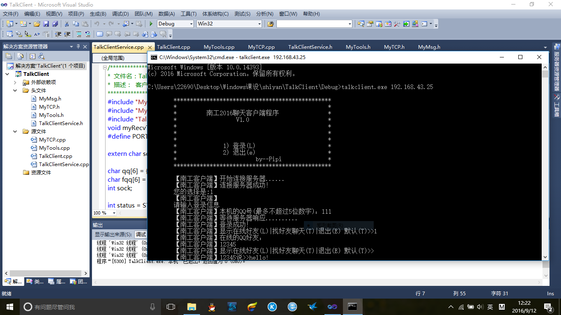
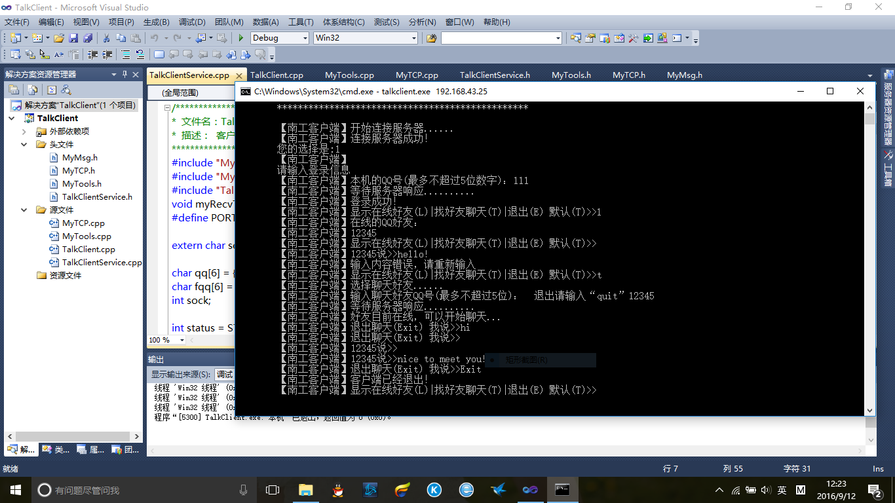

七、课程设计过程中遇到的问题及解决办法
问题：运行客户端软件时无法显示在线好友
解决办法：通过添加设计void procApplyAllFriend(struct AllFriendMsg *msg)函数解决了无法显示在线好友的功能

问题：与好友对话的界面不美观
解决办法：将scanf(“%s”,buf);改成了更安全可靠的gets_s(buf);

问题：每次连接服务器时都要在源程序中修改服务器IP地址
解决办法：在主函数中设计了如下程序：
if (argc < 2)
{
printf("请输入服务器的IP地址......\n");
return 0;
}
strcpy(serverip, argv[1]);
这样可以在运行程序时输入服务器的IP地址，不需要每次修改源程序

问题：在与好友聊天退出时，输入“Exit”时不能退出聊天
解决办法：缺失了部分代码：
printMsg("客户端已经退出！\n");
statusLogined();

八、课程设计感悟与体会
通过一周的课程设计，我对socket网络编程、windows编程、多线程编程的理论和实际使用有了更深的了解。在此之前，我对Windows网络编程这门课的理解很浅显，虽然也进行了几次实验的练习，但都是照葫芦画瓢，没有深入地了解代码的含义。但通过这一周的完整的课程设计，从明确设计需求，到对代码的详细研究，再到调试改进，我对软件开发的基本流程有了基本的了解，也增加了对学好这门课的信心。在设计过程中，我和同组的同学分工明确，相互帮助，积极讨论，最终成功地调试运行了程序。总之，一周的课程设计让我收获颇多，希望自己今后能做的越来越好。

